„Cuspis“ - Borosilikatglas in seiner schönsten Form!
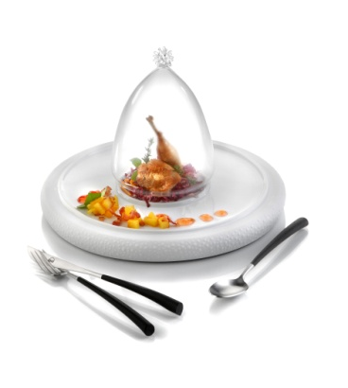
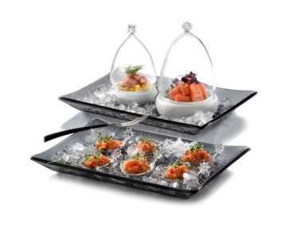
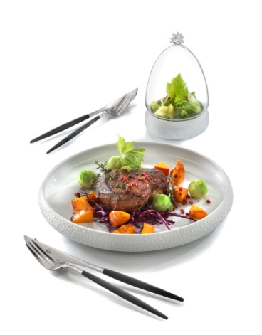
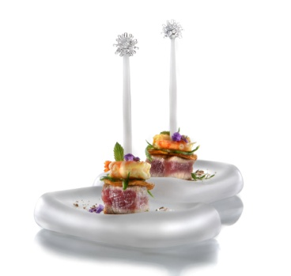
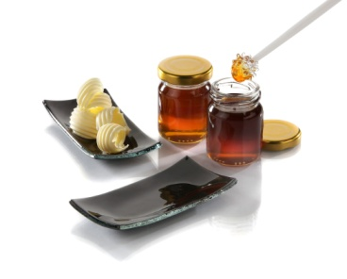
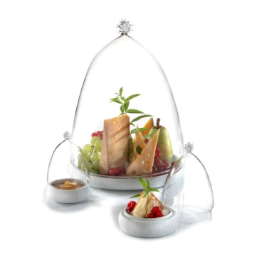
Zentrales Gestaltungselement der Serie Cuspis ist die mit feinen Strahlen besetzte Glaskugel.

Die Glochen mit passendem Porzellanunterteil sind in drei Größen erhältlich und in der Formgebung von den Früchten des Eichenbaumes inspiriert. Der Kugelgriff befindet sich an der Spitze der Clochen und sorgt für die unkomplizierte Handhabung dieser edlen Hauben.
Unglasierte Außenseiten der Porzellanschalen und Teller erinnern mit ihrer markanten Textur an Eichelkappen. Die Unterteile sind beidseitig einsetzbar. In der Verwendung als Plateauteller rücken die Speisen näher zum Gast, während die filigrane Glascloche die darunter präsentierten Köstlichkeiten betont und schützt. Die Nutzung als Schale bietet Raum für Soßen und mehr.

Die beiden Stellringe auf der Unterseite des Tellers ermöglichen bei umgedrehter Verwendung neben der Trennung der angerichteten Speisen, auch den Einsatz von verschiedenen „Cuspis”- Clochen.
Den Gruß aus der Küche aber auch jede Art von Fingerfood serviert man auf den formschönen Amuse Gueule Löffeln der Serie. Hier dient die Kugel als sicherer Griff. Das Fassungsvermögen des Löffels ist ausreichend um auf dem Teller für Soßen und Dips, aber auch am Frühstücksbuffet für Konfitüre oder ähnliches genutzt zu werden.

Ein Honiglöffel der etwas anderen Art nimmt den Honig sicher auf und bringt ihn unter leichtem Drehen tropffrei auf das frische Brot oder in den Tee. Der spitz zulaufende Griff aus weißem Borosilikatglas ermöglicht zudem die Verwendung als Spieß zur extravaganten Präsentation von Speisen. Eine im Geschenkset bereits enthaltene aber auch optional erhältliche Ablage aus schwarzem Glas hält die Tischfläche sauber und betont den Löffel durch einen ansprechenden Kontrast.

Design: Michael Schwarzmüller

Weitere Informationen: WWW.ZIEHER.COM

